浙江理工大学2009—2010学年第 2 学期
《机电传动控制》期末试卷（A）卷
班级： 学号： 姓名：

- 判断对错（每题2分，共20分）
1、提升重物的过程中，电动机转矩是拖动转矩，而重物产生的力矩为制动转矩。（ ）
2、直流电机在发电机状态和电动机状态运行时都会产生感应电动势E。（ ）
3、交流电动机直接启动时电流太大，因此不允许直接启动。（ ）
4、若电源电压为380V的三相交流电，而三相交流电机的铭牌显示该电机工作电压为220/380V，连接方法为△/Y，则该电机定子绕组接线方式应采用△连接。（ ）
5、永磁式直流力矩电机的结构特点：为了减少转动惯量，大部分都做成细长的圆柱形。（ ）
6、在继电器控制线路中，要实现多点控制，则需要遵循常开触点并联而常闭触点串联的原则。（ ）
7、要保护电机不长期过热运行，可以采用的保护电器为过电流继电器。（ ）
8、晶闸管由4层半导体构成，包括3个PN结，其特点是通过控制级上施加正向或者反向电压的方式控制晶闸管的通断。（ ）
9、单结晶体管导通后，其发射极电压会急剧下降，利用这个特性可组成自振荡电路。（ ）
10、变流器既可以实现整流，也可以实现逆变。逆变是整流的逆过程，是可以相互转化的。（ ）

- 简答题（每题5分，共50分）
- 机电传动系统稳定运行的充分必要条件是什么？
- 一台他励直流电动机在稳态下运行时，电枢反电动势为E=E₁，如负载转矩T_{L}为常数，外加电压和电枢电路中的电阻均不变，问：减弱励磁使转速上升到新的稳态值后，电枢反电动势将如何变化？是大于、小于还是等于E₁，为什么？
- 异步电动机有哪些调速方法？请至少列举5种。
- 何谓交流伺服电机的“自转”现象？如何克服？
- 在位置跟随系统中，若直线位移的长度为1米，测量精度要求小于0.01毫米，并且要求非接触式检测，宜选用什么检测元件，试说明之。
- 以下所示启停控制线路，试从接线、经济、安全、方便等方面来分析一下存在的问题。
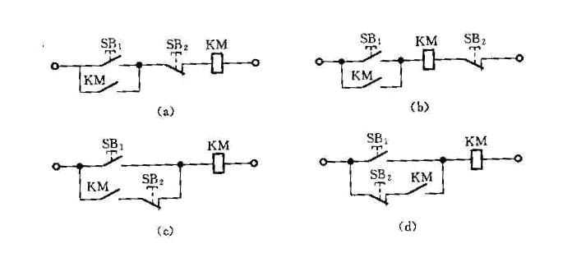
- 简单叙述下PLC的基本工作过程。
- 续流二极管有何作用？
- PWM调速系统的特点是什么？
10、请绘制出三相交流异步电动机的机械特性曲线，并标注关键点。

三、设计分析题（每题15分，共30分）
1、结合下图分析一下异步交流电机电源反接制动时的工作状态的变化情况。
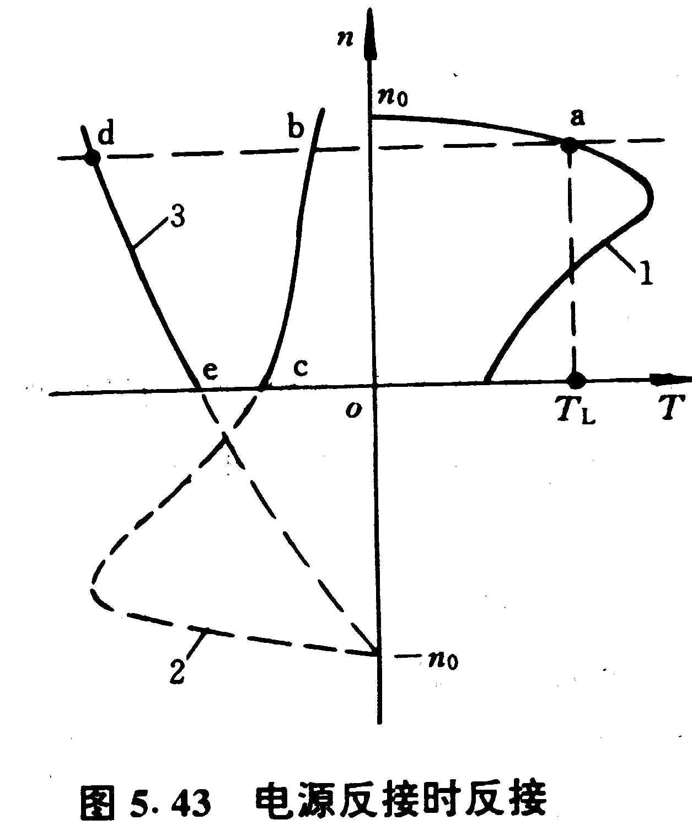

2、设计M1和M2两台电机顺序启、停的控制线路，要求：（1）M1启动后，M2立即自动启动；（2）M1停止后，延时一段时间，M2才自动停止；（3）M2能点动调整工作；（4）两台电机均有短路、长期过载保护。

浙江理工大学2009—2010学年第2学期
《机电传动控制》期末试卷（A）卷标准答案和评分标准
机电传动控制技术考试卷（2009-2010学年第二学期）（A卷）

- 判断对错（每题2分，共20分）
1、提升重物的过程中，电动机转矩是拖动转矩，而重物产生的力矩为制动转矩。（√）
2、直流电机在发电机状态和电动机状态运行时都会产生感应电动势E。（√）
3、交流电动机直接启动时电流太大，因此不允许直接启动。（X）
4、若电源电压为380V的三相交流电，而三相交流电机的铭牌显示该电机工作电压为220/380V，连接方法为△/Y，则该电机定子绕组接线方式应采用△连接。（X）
5、永磁式直流力矩电机的结构特点：为了减少转动惯量，大部分都做成细长的圆柱形。（X）
6、在继电器控制线路中，要实现多点控制，则需要遵循常开触点并联而常闭触点串联的原则。（√）
7、要保护电机不长期过热运行，可以采用的保护电器为过电流继电器。（X）
8、晶闸管由4层半导体构成，包括3个PN结，其特点是通过控制级上施加正向或者反向电压的方式控制晶闸管的通断。（X）
9、单结晶体管导通后，其发射极电压会急剧下降，利用这个特性可组成自振荡电路。（√）
10、变流器既可以实现整流，也可以实现逆变。逆变是整流的逆过程，是可以相互转化的。（√）

- 简答题（每题5分，共50分）
- 机电传动系统稳定运行的充分必要条件是什么？
（1）电动机机械特性曲线和负载特性曲线有交点，（2）转速大于平衡点转速时T_{M}<T_{L}，小于平衡点转速时T_{M}>T_{L。}
- 一台他励直流电动机在稳态下运行时，电枢反电动势为E=E₁，如负载转矩T_{L}为常数，外加电压和电枢电路中的电阻均不变，问：减弱励磁使转速上升到新的稳态值后，电枢反电动势将如何变化？是大于、小于还是等于E₁，为什么？
小于，励磁减弱->电枢电流增大->电枢电阻压降增大，而外加电压不变→感生电动势减小
- 异步电动机有哪些调速方法？请至少列举5种。
改变极对数，调压调速，转子电路串电阻，串级调速，电磁转差离合器调速，变频调速等
- 何谓交流伺服电机的“自转”现象？如何克服？
交流伺服电机撤掉控制电压仅剩励磁电压单相供电电机仍然继续转动的现象叫“自转”，解决方法是增大转子电阻
- 在位置跟随系统中，若直线位移的长度为1米，测量精度要求小于0.01毫米，并且要求非接触式检测，宜选用什么检测元件，试说明之。
感应同步器，因为它的检测精度高，检测范围广
- 以下所示启停控制线路，试从接线、经济、安全、方便等方面来分析一下存在的问题。
（a）控制不方便，（b）接线多，接线复杂，麻烦；（c）电路容易造成故障；（d）停止按钮没有在主回路上，停止控制不安全。
- 简单叙述下PLC的基本工作过程。
先扫描输入继电器的状态，然后执行逻辑程序，最后输出输出继电器的状态
- 续流二极管有何作用？
防止负载上出现瞬时负电势（或使晶闸管在交流电压过零时能迅速关闭）
- PWM调速系统的特点是什么？
（1）所需功率元件少（2）控制线路简单（3）动态响应好，稳速精度高（4）调速范围宽
10、请绘制出三相交流异步电动机的机械特性曲线，并标注关键点。
参考教材图5.23
三、设计分析题（每题15分，共30分）
1、结合下图分析一下异步交流电机电源反接制动时的工作状态的变化情况。
电源反接时机械特性曲线为bc，转速不能突变，电机工作状态到b点，产生制动转矩，电机减速，一直减速到C点，转速为零，如不撤掉反接电压，则电机会反向旋转。
2、设计M1和M2两台电机顺序启、停的控制线路，要求：（1）M1启动后，M2立即自动启动；（2）M1停止后，延时一段时间，M2才自动停止；（3）M2能点动调整工作；（4）两台电机均有短路、长期过载保护。
参考答案如下：
